04.06.2020 kl. VIII a
Powtórzenie (nie wpisujemy do zeszytu)
Symetria środkowa względem punktu
Symetrią środkową względem punktu O nazywamy takie przekształcenie geometryczne, w którym obrazem każdego punktu danej figury jest punkt symetryczny do niego względem punktu O.
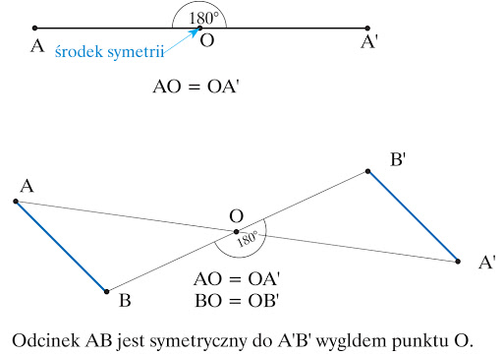
Zauważ że odległość między AO i OA’ oraz BO i OB’ są takie same.
Zapamiętaj!
Każde dwa punkty symetryczne względem danego punktu zwanego środkiem symetrii leżą:
- na prostej przechodzącej przez ten środek symetrii,
- po przeciwnych stronach środka symetrii,
- w równych odległościach od środka symetrii.

Dla lepszego zrozumienia tematu proponuję film:
https://www.youtube.com/watch?v=8ShgxsAr8I8

(Wpisujemy do zeszytu.)
Temat: Symetria środkowa względem punktu

Zad. 1 Przekształć trójkąt przez symetrię środkową w punkcie S.
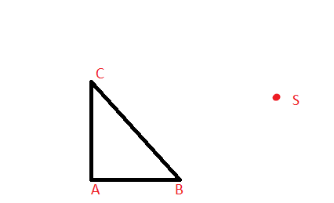

(Nie wpisujemy do zeszytu)
Zadania wykonaj w zeszycie, jeżeli z którymś zadaniem masz problem to poproś o pomoc rodzica lub je pomnij. Zadania odeślij do godziny 16.00 (email lub zdjęcie bw7406@gmail.com, Messenger )
Podkreśl właściwe lub napisz literkę a, b, lub c w kwadracie przy temacie
Czy zadania wykonałeś:
A. samodzielnie,
B. z niewielką pomocą członków rodziny,
C. z dużą pomocą członków rodziny.

